

版本号：2017V1.0

2017年7月18日
需求分析报告
综合部-公司资质管理
项目名称：诚德行房产估价管理系统Easy-REA
合同编号：Soeasy20170710

文档控制
文档名称 | Easy-REA-综合部-公司资质管理
文档代码 | Easy-REA-QT01
文档描述 | 综合部-公司资质管理

版本信息
修改日期 | 版本 | 描述 | 作者
2017.07.018 | V1.0 | 根据流程讨论结果编写 | 李琳

审批控制
审批人 | 审批日期 | 审批部门

关键联系信息
联系人 | 小组 | 电子邮件 | 手机

调研需求: 综合部-公司资质管理

审批签字

诚德行关键用户 |  | 签名 |  | 日期(年-月-日)
项目组签字 |  | 签名 |  | 日期(年-月-日)

诚德行项目经理 |  | 签名 |  | 日期(年-月-日)
思翼项目组签字 |  | 签名 |  | 日期(年-月-日)
- 业务流程图例解释
本段主要描述流程图的符号

图例 | 定义 | 图例 | 定义
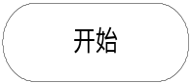 | 开始 | 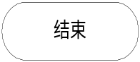 | 结束
 | 判断 |  | 其他流程
 | 系统外操作 | 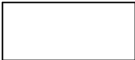 | ERP系统操作
 | 非ERP系统单据 |  | ERP系统单据

- 流程图
无

- 需求汇总
- 公司资质管理
- 录入界面内容
公司：下拉，选择已维护好的公司信息；
资质类别：下拉；
资质到期日：手工录入；
资质升级日期：手工录入；
附件：资质证书附件上传；
- 控制点要求
- 公司质资到期提醒，提醒综合部。
- 相关表单
序号 | 表单名称 | 来源 | 链接
1
2
3
4
5

